**Program for Seniorer**

**og Rovere**

Mødetid: Tirsdag kl. 18.30 til 20.30

**Februar:**

5. Mærke

12. vinterferie

MC900354215[1]19. Koncert / underholdning for spejderne

MC900232048[1]26. Forberede fastelavn

**Marts:**

[](http://www.lystrupgruppe.dk/wp-content/uploads/2010/09/spejder1.gif) 4. Mandag. Fastelavn for alle

5. Intet møde

8.-10. PL/PA for tilmeldte

12. Kompas opfrisket og morse

(med flag, lommelygte m.m.)

19. Erik laver kompasløb

26. Historiefotælling gennem lyd

**April:**

2. Flaghejsning og fanebæring

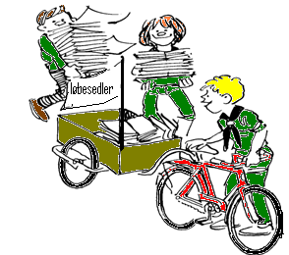 9. Fortsættelse af kommunikationsmærket

16. Påskeferie

23. **Kl. 17.00** Løbesedler, Fællesaften.

Nærmere info følger. Prioriteres først

23: Sct Georgs gudstjeneste i Dybbøl

30. Fortsættelse af kommunikationsmærket

Stor Seniorhilsen